PREFA DR44 ST P.10 hellgrau 07 P.10 Hellgrau
PREFA

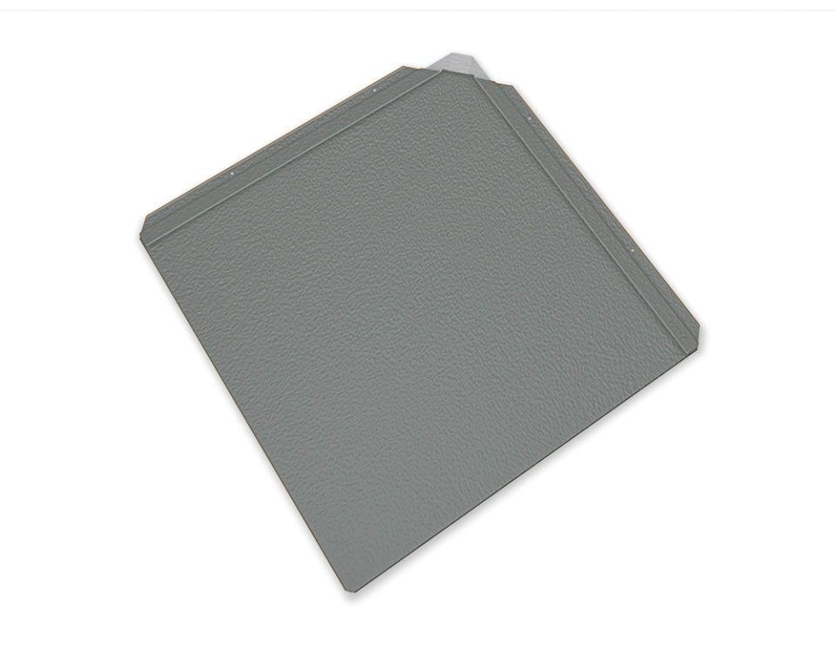Eigenschaften
GTIN:
4043111114309
HAN:
112203
Farbton
hellgrau
Form
Quadrat-Raute
Oberfläche
pulverbeschichtet
Werkstoff
Aluminium
Breite (mm)
440,00
Länge (mm)
440,00
Stärke (mm)
30,00
Ausführung Bekleidung
Raute

